Сценарий мастер-класса
«Художник в цирке»
(Учитель изобразительного искусства высшей категории МАОУ гимназии № 23 г. Челябинска имени В.Д. Луценко Огарковой Елены Юрьевны)

Технология развивающего обучения с помощью мультимедийных средств обучения.
3 класс III четверть
Тема «Художник в цирке»
Н.А. Горячева, Л. А. Неменская (Искусство вокруг нас)

Творчество - это возможность проявить себя ребенку искусство -выразить человеческие мысли и чувства, свое отношение, но не только на эмоциональном уровне. Теперь для учащихся все должно перейти на уровень осознания, стать открытием и закрепляться в процессе восприятия и созидания.

Задание строится на эмоциональной направленности, развивает способность ребенка воспринимать оттенки чувств и выражать их в практической работе.

Цель учебного занятия:
- Научить видеть в обычном особенное.
- Развить понимание формы, цвета, движения в пространстве.

Задачи:
- Познакомить учащихся с необычным подходом к составлению композиции.
- Обучить технике составления композиции из простейших форм предметного мира.
- Способствовать воспитанию и интереса к творческой деятельности.

План учебного занятия:

- Организационный момент - 3 минуты
- Вводная часть/Беседа в образе радостного искрометного и волшебного зрелища – 10 мин.
- Последовательно выполнение работы – 20 мин.
- Подведение итогов. Выставка работ. – 7 мин.

Тема «Художник в цирке»
Какой тусклый и однообразный был бы мир без праздника?
На доске учителя размещены рисунки портретов в ахроматической гамме.

- Какова роль художника в цирке?
Создать праздничную атмосферу!
Давайте поможем художнику украсить цирк.
- А кто выступает на арене цирка?
- Акробаты, фокусники, дрессировщики, животные и клоуны.

Новизна учебного материала, а следовательно источник мотивации к обучению заключается в способе создания образа человека в контрастном костюме через составления деталей.

- Этап – Учащимся предлагается нарисовать фон. Учимся сопоставлять пространство, состоящее из двух планов.
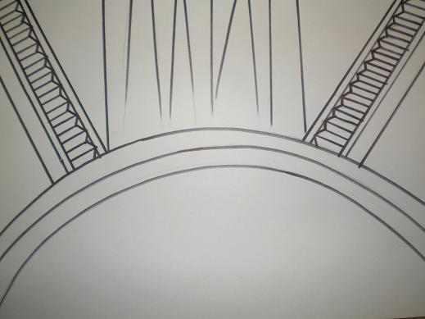

- Этап – рисуем круг в царстве листа. Что это? Мяч, обруч. Нет, это начало образа. Одеваем парик, шляпу цилиндр
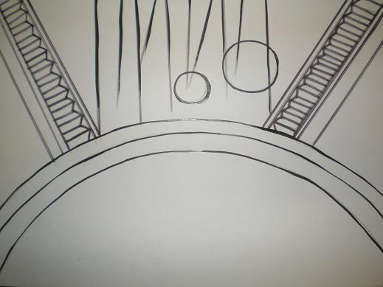

- Этап – Дорисовываем овалы, детали костюма, смешные ботинки, кисти рук, черты лица. Дети решают, каким будет клоун – веселый или грустный. Объясняем детали мимики лица.
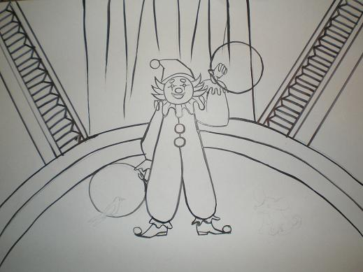

- Этап - Прорисовываем детали, дополняем рисунок животных, птиц справа или слева от клоуна. Объясняя, что такое симметрия. Приступаем к работе с цветом в композиции.

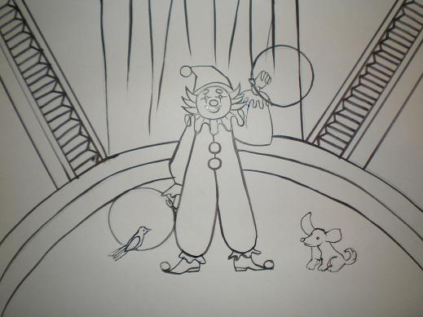

- Этап. Цвет учащиеся выбирают в соответствии с контрастными сочетаниями, что бы выделить центр композиции – человека в ярком костюме-клоуна. Дети обмениваются эмоциональным настроем. Учитель напоминает отдельным слайдом контрастные сочетания цвета.

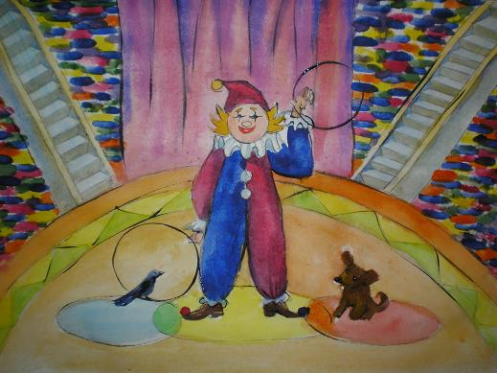

Красный | Зеленый |  | Голубой | Желтый |  | Фиолетовый | Оранжевый

Рефлексия: Дарим друг другу настроение, обмениваемся рисунками. Просим детей выйти к доске создавая рассказ о представлении в цирке.

